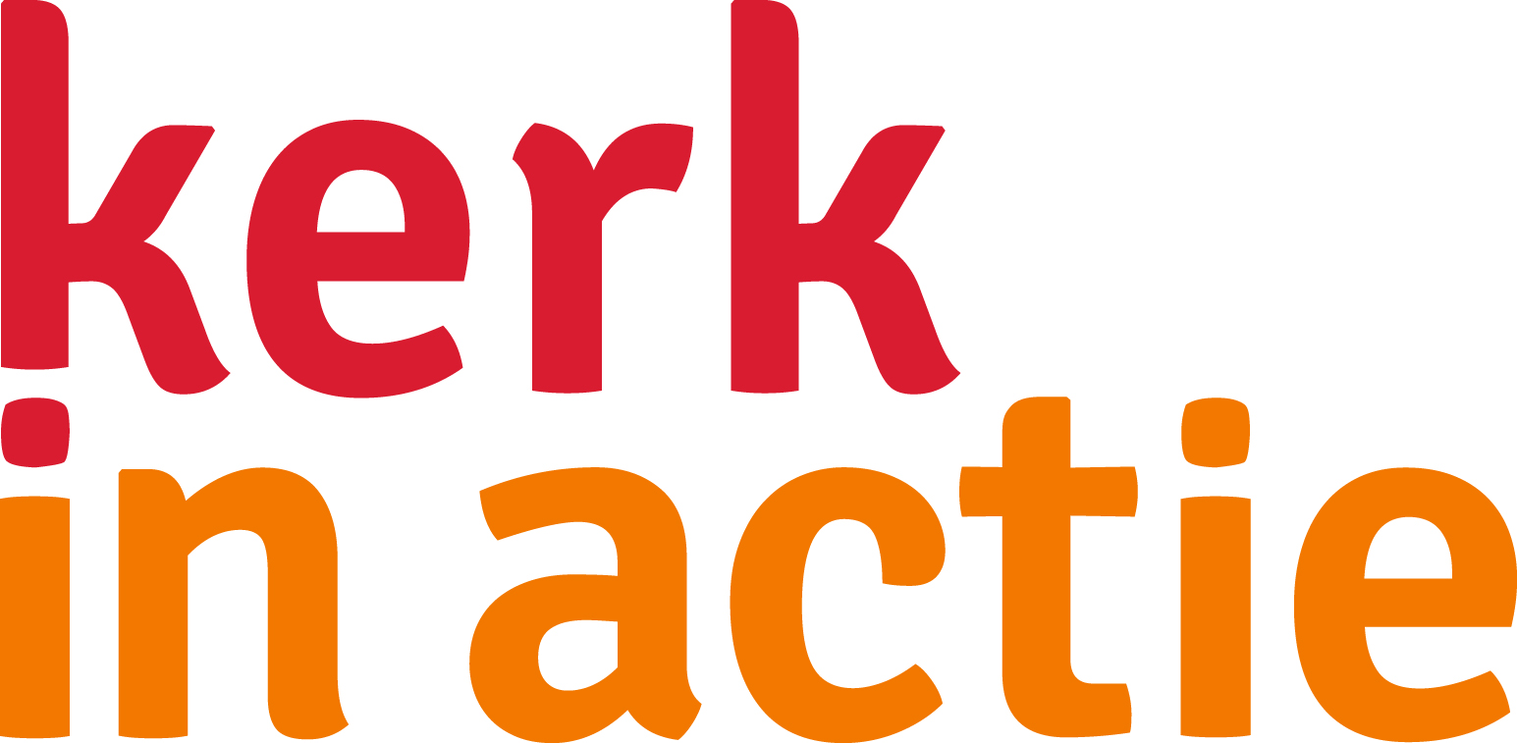

Op verhaal komen
Een contextuele bijbelstudie over ‘het goede leven’

Bekijk ook de algemene instructie voor een bijbelstudie op www.kerkinactie.nl/bijbellezen. Daar vindt u aanwijzingen om de bijbelstudie te begeleiden. Bereid het goed voor en let met name op hoeveel tijd er is. Het is aan te raden zeker twee uur in te plannen, of anders het programma over twee avonden te verdelen. Maak van te voren keuzes en een tijdspad. Deze opzet is een leidraad, natuurlijk kunt u de opzet ook aanvullen of aanpassen aan de groep.

Nodig: Papier (flapover) en stiften, Bijbels. Print eventueel ook de vragen 1 t/m 7 voor het groepswerk.

Inleiding
De vrijheid om zelf keuzes te maken is steeds belangrijker in onze maatschappij. Het is een belangrijk onderdeel van onze opvatting van wat ‘het goede leven’ inhoudt. In de Bijbel wordt de bezorgdheid van de mens om in zijn levensbehoeften te voorzien gezet tegenover de onbezorgdheid, het leven in vertrouwen op God. Welke invulling wordt in de tekst die we lezen gegeven aan het goede leven? Wat betekent dit voor ons leven en voor de keuzes die wij maken?
Stap 1: Openen en kennismaken
- Steek een kaars aan en geef die rond. Vraag iedereen: houd de kaars even vast, zeg je naam en vertel iets over jezelf
- Zing een lied met elkaar.

ZIEN - Verkennen van het eigen verhaal

Stap 2: Introductie en context
- Bespreek in de groep: Wat is voor jou een ‘goed’ leven?
- Schrijf de reacties in steekwoorden op een flapover.

Kijk met elkaar eens naar het resultaat. Wat valt op? Zijn het voornamelijk sociale, politieke, religieuze of economische elementen die worden genoemd? Waar ligt de focus? (of waar juist niet?) Praat er even over door met elkaar.

IN GESPREK MET DE TEKST - Verkennen van het bijbelverhaal

Stap 3: De Bijbel openen - Matteüs 6: 19-34

Dit gedeelte is onderdeel van de zogenaamde ‘bergrede’ van Jezus, waarin Hij zijn volgelingen onderwijst. Het hele gedeelte beslaat Matteüs 5 t/m 7.

Vraag de deelnemers de tekst hardop te lezen (om beurten een vers).

Stap 4: De tekst bestuderen
- Inventariseer in de groep: waar gaat deze tekst over? Laat de deelnemers in één woord benoemen waar de tekst voor hen over gaat.
- Schrijf de antwoorden op een grote flap.

Stap 5: In kleine groepjes de tekst bestuderen (3-6 personen).
- Deel de groep in kleine groepjes op.
- Geef hen de onderstaande vragen mee om met elkaar te bespreken en een groot vel papier om hun antwoorden te noteren.

- Lees Matteüs 5:1. Probeer je een voorstelling te maken van de mensen waar Jezus tegen spreekt. (Bijvoorbeeld: zijn het mannen en vrouwen, welke leeftijden, wat is hun economische situatie etc.)
We gaan weer terug naar hoofdstuk 6: 19 t/m 34.
- Wat wordt bedoeld met ‘schatten in de hemel?’
- Wat wordt bedoeld met ‘schatten op aarde?’
- Wat betekent het woord ‘Mammon?’
- Waarover maken de mensen in de tekst zich zorgen?
- Waarom wil Jezus dat mensen zich geen zorgen maken over deze dingen?
- Hoe wordt het ‘je geen zorgen maken’ verbonden met het doen van gerechtigheid en het zoeken van het koninkrijk van God?
Stap 6: Terugkoppeling vanuit de kleine groepjes naar de grote groep
De groepjes presenteren elkaar de antwoorden of wanneer er weinig tijd is vertellen ze elkaar wat hen het meest opviel/ is bijgebleven van het gesprek dat ze hadden.
Luister naar elkaars bevindingen en praat even door met elkaar over wat er is opgevallen.

HANDELEN - Samen werken aan verandering

Stap 7: Terugkoppelen aan eigen leven

Bespreek in de grote groep:
- Wat heeft de tekst ons aangereikt over ‘het goede leven’?
- Welk gevolg heeft dit voor de keuzes die wij maken? Wat zou je anders willen doen?
Stap 8: Afsluiten

- Laat weer de kaars rondgaan en vraag iedereen in één woord of één zin te benoemen wat hij/zij meeneemt uit dit gesprek.
- Sluit af met een gebed en/of lied, bijvoorbeeld: Geloven in Delen http://www.kerkinactie.nl/kom-in-actie/lied-wij-delen.

Of het Taizé-lied ‘The kingdom of God is justice and peace’

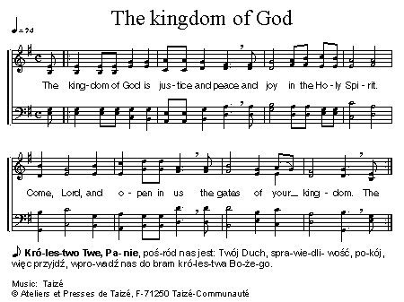

Achtergrondinformatie voor de facilitator
Jezus toont zich in dit verhaal een volhouder voor het zoeken van het Koninkrijk van God en zijn gerechtigheid. Het is van wezenlijk belang om de gevolgen (Matteüs 6:19-34) niet uit het verband te lichten. Als Jezus zegt ‘maak je geen zorgen over jezelf en over wat je zult eten of drinken, noch over je lichaam en over wat je zult aantrekken. Is het leven niet meer waard dan voedsel en het lichaam niet meer dan kleding?’ zegt hij dat met de bedoeling om niet alleen bezig te zijn met dit soort zaken en met schatten verzamelen op aarde. Hij voegt in dit hoofdstuk een dimensie toe aan het vorige hoofdstuk waar hij oproept om de dingen in het verborgene te doen, en niet om gezien te worden. Het gaat om je hart, je oprechtheid, je innerlijk, ‘het oog is de lamp van het lichaam’. Maar daarvoor is het wel nodig om te kiezen, God en de Mammon kunnen niet beiden tegelijk gediend worden. Als je innerlijk gericht is op het zoeken van het koninkrijk dan is de rest, dat wat je nodig hebt, een gave. Verspil dus geen tijd aan hoe je eruit ziet, of wat anderen van je denken, en of je wel genoeg te eten hebt, maar richt je op het koninkrijk van God en zijn gerechtigheid. Het lijkt een klein woordje maar het is essentieel om dit gedeelte goed te begrijpen. Hoe zou de wereld eruit zien als we allemaal de gerechtigheid zoeken? Wat bedoelt Jezus met die gerechtigheid en hoe zou dat er vandaag uit kunnen zien?
De gerichtheid op God en zijn koninkrijk én hoe we omgaan met onze naasten - gerechtigheid - is hetgeen waar Jezus de mensen toe oproept. Hij weet dat als we zó leven, en daar onze focus hebben, de materiële zorgen naar de achtergrond verdwijnen en de mensen bloeien in Gods Licht.
Deze bijbelstudie is gemaakt door Marja Griffioen van de werkgroep Contextueel Bijbel lezen.

Matteüs 6, 19-34
¹⁹Verzamel voor jezelf geen schatten op aarde: mot en roest vreten ze weg en ​dieven​ breken in om ze te stelen. ²⁰Verzamel schatten in de hemel, daar vreten mot noch roest ze weg, daar breken geen ​dieven​ in om ze te stelen. ²¹Waar je schat is, daar zal ook je ​hart​ zijn.
²²Het oog is de ​lamp​ van het lichaam. Dus als je oog helder is, zal heel je lichaam verlicht zijn. ²³Maar als je oog troebel is, zal er in heel je lichaam duisternis zijn. Als het licht in jezelf verduisterd is, hoe groot is dan die duisternis!
²⁴Niemand kan twee heren dienen: hij zal de eerste haten en de tweede ​liefhebben, of hij zal juist toegewijd zijn aan de ene en de andere verachten. Jullie kunnen niet God dienen én de mammon. ²⁵Daarom zeg ik jullie: maak je geen zorgen over jezelf en over wat je zult eten of drinken, noch over je lichaam en over wat je zult aantrekken. Is het leven niet meer dan voedsel en het lichaam niet meer dan ​kleding? ²⁶Kijk naar de vogels in de lucht: ze zaaien niet en oogsten niet en vullen geen voorraadschuren, het is jullie hemelse Vader die ze voedt. Zijn jullie niet meer waard dan zij? ²⁷Wie van jullie kan door zich zorgen te maken ook maar één ​el​ aan zijn levensduur toevoegen? ²⁸En wat maken jullie je zorgen over ​kleding? Kijk eens naar de lelies, kijk hoe ze groeien in het veld. Ze werken niet en ​weven​ niet. ²⁹Ik zeg jullie: zelfs ​Salomo​ ging in al zijn luister niet gekleed als een van hen. ³⁰Als God het groen dat vandaag nog op het veld staat en morgen in de ​oven​ gegooid wordt al met zo veel zorg kleedt, met hoeveel meer zorg zal hij jullie dan niet kleden, kleingelovigen? ³¹Vraag je dus niet bezorgd af: “Wat zullen we eten?” of: “Wat zullen we drinken?” of: “Waarmee zullen we ons kleden?” – ³²dat zijn allemaal dingen die de heidenen najagen. Jullie hemelse Vader weet wel dat jullie dat alles nodig hebben. ³³Zoek liever eerst het ​koninkrijk van God​ en zijn ​gerechtigheid, dan zullen al die andere dingen je erbij gegeven worden. ³⁴Maak je dus geen zorgen voor de dag van morgen, want de dag van morgen zorgt wel voor zichzelf. Elke dag heeft genoeg aan zijn eigen last.

Uit: De Nieuwe Bijbelvertaling

